Hướng dẫn giải câu 2 trang 154 bài 34 Địa lí 12 giúp các em thấy được tỉ trọng về dân cư, lương thực của Đồng bằng sông Hồng so với cả nước theo các chỉ số và từ đó đưa ra nhận xét.

Câu hỏi
Cho bảng số liệu:
Bảng 34. Số dân, diện tích gieo trồng, sản lượng và bình quân lương thực có hạt theo đầu người của Đồng bằng sông Hồng và cả nước năm 1995 và năm 2005.
Các chỉ số | Đồng bằng sông Hồng |  | Cả nước
 | 1995 | 2005 | 1995 | 2005
Số dân (nghìn người) | 16137 | 18028 | 71996 | 83106
Diện tích gieo trồng cây lương thực có hạt (nghìn ha) | 1117 | 1221 | 7322 | 8383
Sản lượng lương thực có hạt (nghìn tấn) | 5340 | 6518 | 26141 | 39622
Bình quân lương thực có hạt (kg/người) | 331 | 362 | 363 | 477
Tính tỉ trọng của Đồng bằng sông Hồng so với cả nước theo các chỉ số và nhận xét.

Phương pháp giải
- Sử dụng kĩ năng tính toán, xử lí số liệu về tỉ trọng thành phần.

Lời giải chi tiết câu 2 trang 154 SGK Địa lí 12
Tính tỉ trọng về dân số và sản lượng lương thực của Đồng bằng sông Hồng so với cả nước (%)
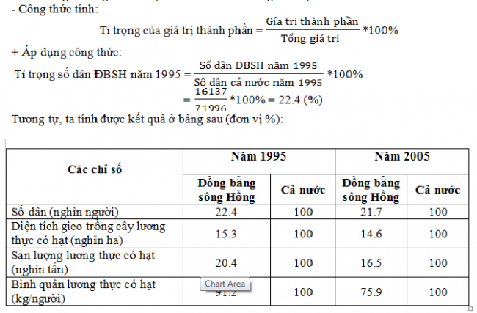
Nhận xét
Nhìn chung trong tất cả các chỉ số, đồng bằng sông Hồng luôn chiếm một vị trí nhất định so với cả nước, tuy nhiên tỉ lệ các chỉ số này đang bị giảm dần.
- Về số dân: chiếm tỉ lệ khá lớn, hơn 1/5 só với cả nước và đang giảm dần (22,4% năm 1995 và 21,7% năm 2005).
- Diện tích gieo trồng cây lương thực có hạt chiếm 15,3% năm 1995 và đến năm 2005 giảm nhẹ còn 14,6%.
- Sản lượng lương thực có hạt chiếm tỉ lệ khá lớn so với cả nước và đang giả khá nhanh trong cơ cấu (năm 1995 là 20,4% và 2005 là 16,5%).
- Bình quân lương thực có hạt chiếm tỉ trọng lớn nhất cả nước nhưng đang giảm dần (năm 1995 là 91,2% và 2005 là 75,9%).
---------------------------------------------------------------
» Xem thêm: Hướng dẫn chi tiết cách giải các bài tập Địa lí lớp 12 sách giáo khoa

